ЛАБОРАТОРНАЯ РАБОТА №4

Абдукеимова Михруза ИС 24-21

Агрегация данных, индексы и анализ производительности запросов MongoDB
Дисциплина: «Проектирование и применение NoSQL-технологий»
Вариант: 2 — Университет
Предметная область: Учёт студентов университета

1 Aggregation Pipeline №1 — фильтрация по группе
Используем $match для выбора студентов группы CS-21.

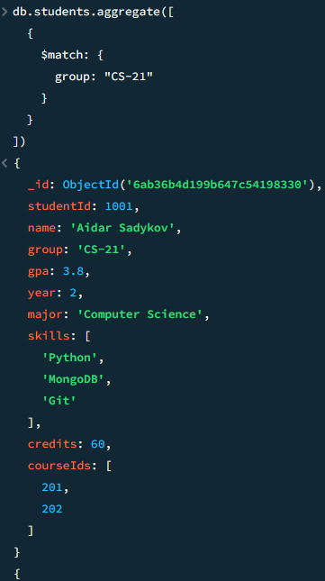

Aggregation Pipeline №2 — диапазон GPA
Найдём студентов со средним баллом от 3.7 до 4.0.
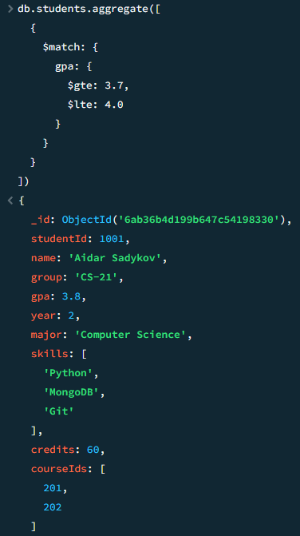

Aggregation Pipeline №3 — два условия
Найдём студентов второго курса с GPA не менее 3.5.
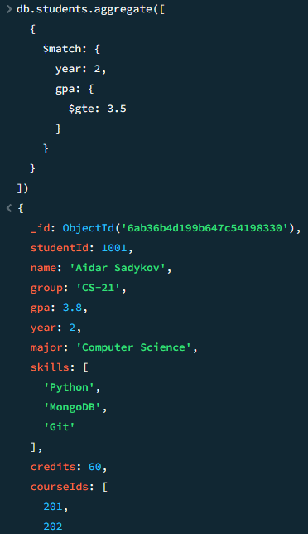

Aggregation Pipeline №4 — $in
Выберем студентов из нескольких групп.
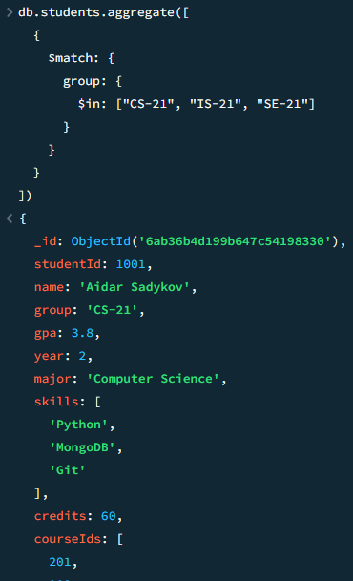

Aggregation Pipeline №5 — $project
Получим только имя, группу, GPA и курс.
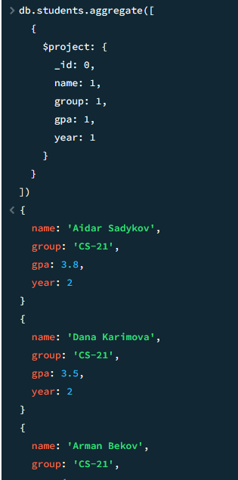

Aggregation Pipeline №6 — вычисляемое поле
Рассчитаем условный показатель успеваемости.
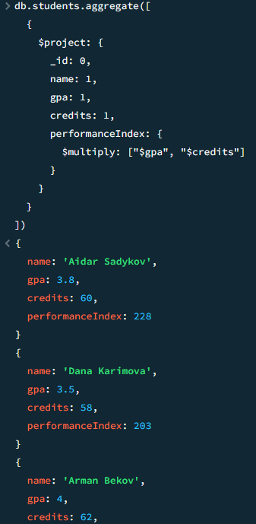

Aggregation Pipeline №7 — группировка
Рассчитаем статистику по учебным группам.
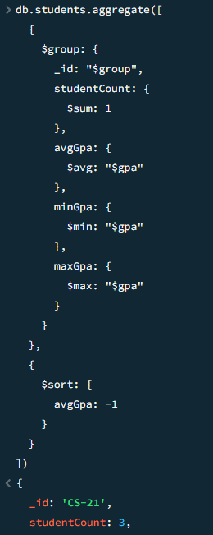

Aggregation Pipeline №8 — группировка по курсу обучения

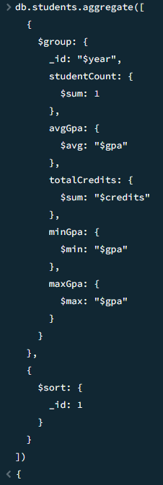

Aggregation Pipeline №9 — TOP-5 студентов
Получим пять студентов с максимальным GPA.

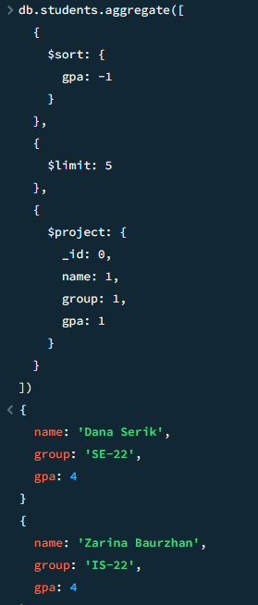

Aggregation Pipeline №10 — $unwind
В поле skills хранится массив навыков.
Развернём массив и определим наиболее распространённые навыки.
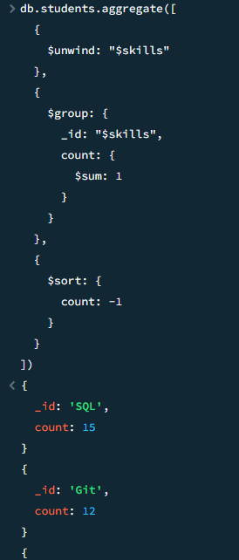

Aggregation Pipeline №11 — $lookup
Выполним объединение студентов с курсами.
Сначала развернём массив courseIds:
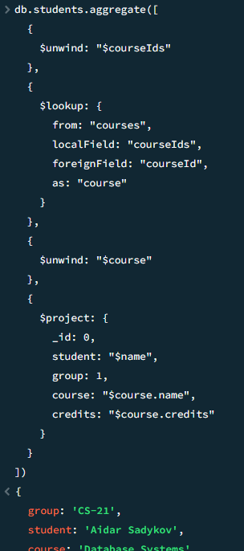

Aggregation Pipeline №12 — четыре и более этапа
Найдём средний GPA по группам второго курса, отсортируем группы и выведем первые пять.
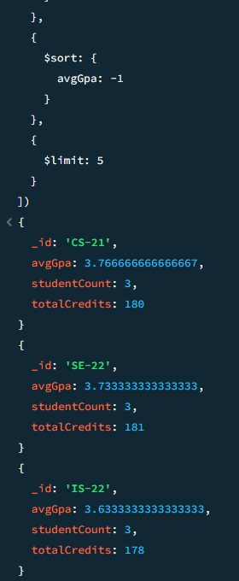

Анализ запроса без индекса
Перед созданием пользовательских индексов посмотрим план выполнения.
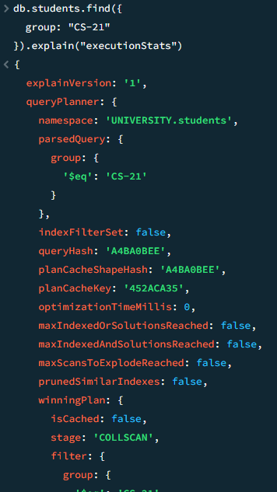

Создание простого индекса
Создадим индекс по group.
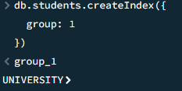
Проверим индексы:
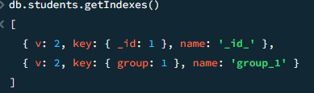
После этого повторим запрос:
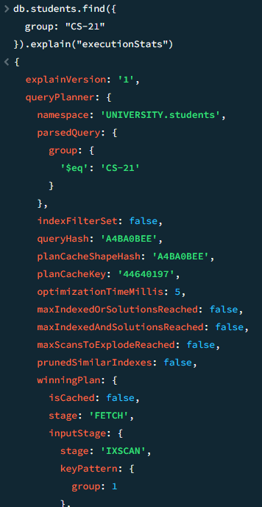

Эксперимент с ESR
Рассмотрим запрос:
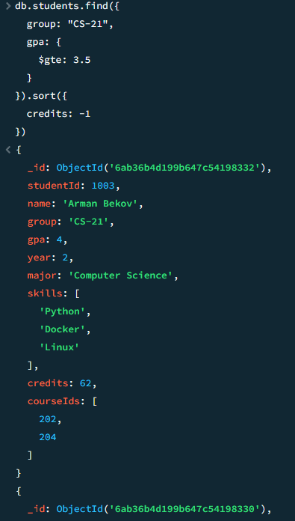

Проверим первый вариант индекса:
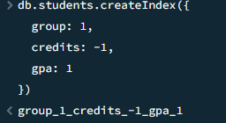
Проверяем:
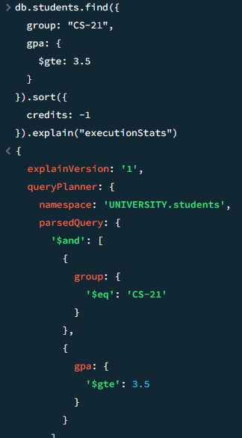

Теперь создадим альтернативный индекс: 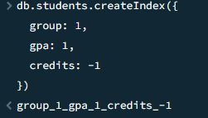
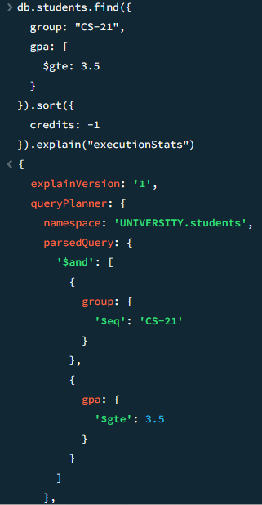

Список созданных индексов

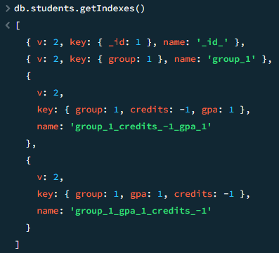

Польза и стоимость индексов
Индекс позволяет MongoDB быстрее находить документы, соответствующие определённому шаблону запроса.
Основные преимущества:
- уменьшение объёма просматриваемых документов;
- возможность использовать IXSCAN;
- ускорение поиска по индексируемым полям;
- возможность эффективно поддерживать некоторые сортировки.
Однако индексы имеют и стоимость:
- занимают дополнительное место;
- требуют обновления при изменении документов;
- увеличивают стоимость операций вставки, обновления и удаления;
- слишком большое количество индексов может ухудшить производительность записи.
Поэтому индекс необходимо создавать не для каждого поля, а с учётом реальных Access Patterns приложения.

Ответы на контрольные вопросы
- Что такое Aggregation Pipeline?
Aggregation Pipeline — это последовательность этапов обработки документов в MongoDB. Каждый этап получает результат предыдущего этапа, преобразует или фильтрует данные и передаёт их дальше.
- Для чего используется $match?
$match используется для фильтрации документов по заданному условию. По смыслу похож на WHERE в SQL.
Например: { $match: { age: { $gt: 18 } } }.
- Чем $project отличается от обычной фильтрации?
$project не выбирает документы по условию, а определяет, какие поля будут присутствовать в результате, а также может создавать вычисляемые поля.
$match → какие документы оставить.
$project → какие поля этих документов показать.
- Для чего применяется $group?
$group используется для группировки документов по определённому признаку и выполнения агрегатных операций, например подсчёта количества, среднего, суммы, минимума или максимума.
- Что означает поле _id внутри $group?
_id определяет ключ группировки — по какому значению документы будут объединяться. Например:
- { $group: { _id: "$department", count: { $sum: 1 } } }
Здесь документы группируются по полю department.
- Для чего используются $sum, $avg, $min и $max?
Это аккумуляторы для вычисления агрегированных значений:
  - $sum — сумма или количество;
  - $avg — среднее значение;
  - $min — минимальное значение;
  - $max — максимальное значение.
- Что делает $unwind?
$unwind разбивает массив внутри документа на отдельные документы. Например, если у документа есть tags: ["MongoDB", "SQL"], после $unwind можно получить два отдельных результата — по одному для каждого элемента массива.
- Для чего применяется $lookup?
$lookup используется для объединения данных из двух коллекций. Он выполняет операцию, похожую на JOIN в SQL.
- Что такое индекс MongoDB?
Индекс — это специальная структура данных, которая позволяет MongoDB быстрее находить документы по определённым полям, не просматривая всю коллекцию.
- Чем простой индекс отличается от составного?
Простой индекс создаётся по одному полю:
- db.users.createIndex({ age: 1 })
Составной индекс содержит несколько полей:
db.users.createIndex({ age: 1, name: 1 })
- Что означает COLLSCAN?
COLLSCAN означает Collection Scan — MongoDB просматривает документы коллекции последовательно, обычно потому, что подходящий индекс отсутствует или не используется.
- Что означает IXSCAN?
IXSCAN означает Index Scan — MongoDB использует индекс для поиска подходящих документов.
- Для чего используется explain("executionStats")?
Для анализа того, как MongoDB реально выполняет запрос. Можно увидеть выбранный план, количество просмотренных документов и ключей индекса, а также время выполнения.
- Что показывают totalDocsExamined и totalKeysExamined?
  - totalDocsExamined — количество документов, которые MongoDB просмотрела.
  - totalKeysExamined — количество ключей индекса, которые MongoDB просмотрела.
Чем меньше ненужных документов приходится просматривать, тем эффективнее обычно работает запрос.
- Почему индекс может ускорять чтение, но увеличивать стоимость записи?
При insert, update или delete MongoDB должна не только изменить документ, но и поддерживать соответствующие индексы. Поэтому большое количество индексов может увеличить время и объём работы при записи.
- Почему порядок полей составного индекса важен?
MongoDB учитывает порядок полей в составном индексе. Индекс { age: 1, city: 1 } и индекс { city: 1, age: 1 } не являются полностью взаимозаменяемыми. Порядок определяет, для каких запросов индекс будет эффективно использоваться.
- Что означает принцип ESR?
ESR — правило проектирования составных индексов:
  - E — Equality — поля с точным совпадением;
  - S — Sort — поля, используемые для сортировки;
  - R — Range — поля с диапазонными условиями ($gt, $lt, $gte, $lte).
В общем случае при проектировании индекса учитывают порядок Equality → Sort → Range.
- Почему нельзя оценивать эффективность индекса только по executionTimeMillis на маленьком наборе данных?
На маленьком наборе данных разница во времени может быть очень небольшой и зависеть от кеша, нагрузки системы и других факторов. При увеличении объёма данных преимущества индекса могут стать значительно заметнее. Поэтому нужно смотреть также на план выполнения, totalDocsExamined, totalKeysExamined и масштабировать тестовые данные.
- Как Access Patterns связаны с проектированием индексов?
Access Patterns — это способы, которыми приложение обычно обращается к данным: какие поля используются в фильтрации, сортировке, поиске и т. д. Индексы следует проектировать с учётом этих реальных запросов, а не создавать индексы на все поля подряд.
- В каких случаях индекс может оказаться бесполезным?
Индекс может быть малоэффективен или не использоваться, если:
  - запрос возвращает большую часть коллекции;
  - поле имеет низкую избирательность;
  - индекс не соответствует структуре запроса;
  - порядок полей составного индекса выбран неправильно;
  - запрос выполняется редко, а индекс создаёт заметные затраты на запись;
  - MongoDB считает другой план выполнения более эффективным.

